Шарбақты аудандық мәслихатының 2020 жылғы 13 наурыздағы № 237/71 "Шарбақты ауданының жерлерін аймақтарға бөлу жобасын (схемасын) бекіту және жер салығының базалық мөлшерлемелерін арттыру туралы" шешіміне өзгерістер енгізу туралы
Павлодар облысы Шарбақты аудандық мәслихатының 2022 жылғы 1 желтоқсандағы № 130/36 шешімі. Қазақстан Республикасының Әділет министрлігінде 2022 жылғы 5 желтоқсанда № 30935 болып тіркелді
Шарбақты аудандық мәслихаты ШЕШТІ:
1. Шарбақты аудандық мәслихатының "Шарбақты ауданының жерлерін аймақтарға бөлу жобасын (схемасын) бекіту және жер салығының базалық мөлшерлемелерін арттыру туралы" 2020 жылғы 13 наурыздағы № 237/71 (Нормативтік құқықтық актілерді мемлекеттік тіркеу тізілімінде № 6783 болып тіркелген) шешіміне келесі өзгерістер енгізілсін:
көрсетілген шешімнің 1, 2 қосымшалары осы шешімнің 1, 2 қосымшаларына сәйкес жаңа редакцияда жазылсын.
2. Осы шешім, 2023 жылғы 1 қаңтардан бастап қолданысқа енгізілетін 2 - қосымшаны қоспағанда, оның алғашқы ресми жарияланған күнінен кейін күнтізбелік он күн өткен соң қолданысқа енгізіледі.
Шарбақты аудандық мәслихатының хатшысы | Н. Кизатов
Шарбақты аудандық
мәслихатының 2022 жылғы
1 желтоқсандағы
№ 130/36 шешіміне
1 - қосымша
Шарбақты аудандық
мәслихатының 2020 жылғы
13 наурыздағы № 237/71
шешіміне 1- қосымша
Шарбақты ауданының жерлерін аймақтарға бөлу жобасы (схемасы)

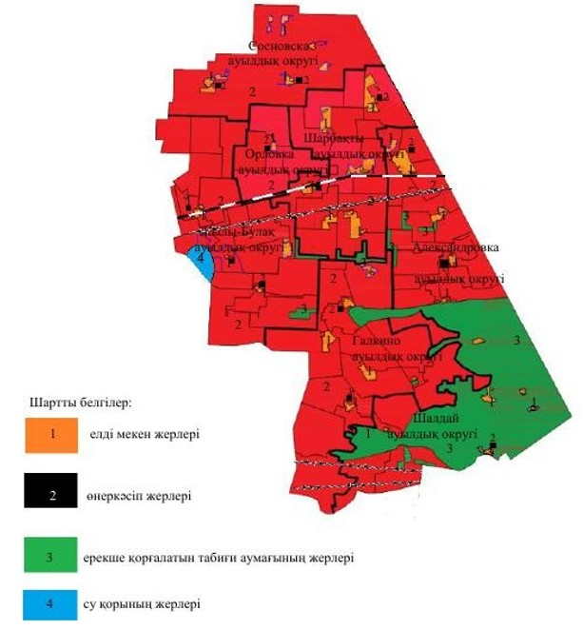

шешіміне 2 - қосымша
Шарбақты аудандық
мәслихатының 2020 жылғы
13 наурыздағы № 237/71
шешіміне 2-қосымша
Шарбақты ауданының жер салығының базалық мөлшерлемелерін арттыру
Жерлердің орналасу аймақтары | Арттыру пайызы
Александровка ауылдық округі
1 | +50%
2 | +50%
Галкино ауылдық округі
1 | +50%
2 | +50%
Жылы-Бұлақ ауылдық округі
1 | +50%
2 | +50%
Орловка ауылдық округі
1 | +50%
2 | +50%
Сосновка ауылдық округі
1 | +50%
2 | +50%
Шалдай ауылдық округі
1 | +50%
2 | +50%
Шарбақты ауылдық округі
1 | +50%
2 | +50%

© 2012. Қазақстан Республикасы Әділет министрлігінің «Қазақстан Республикасының Заңнама және құқықтық ақпарат институты» ШЖҚ РМК

